R_HW7_Longitudinal Data

Eom SangJun

2020 11 12

어떤 사람들에 대해 age, years of education, sex와20년 동안(20년을 다 채우지 못하는 데이터들이 있지만 최소 11년은 채웠다) income의 변화를 조사한 데이터를 분석해보자.

data(psid, package = 'faraway')  
head(psid)

## age educ sex income year person  
## 1 31 12 M 6000 68 1  
## 2 31 12 M 5300 69 1  
## 3 31 12 M 5200 70 1  
## 4 31 12 M 6900 71 1  
## 5 31 12 M 7500 72 1  
## 6 31 12 M 8000 73 1

library(dplyr)

##   
## Attaching package: 'dplyr'

## The following objects are masked from 'package:stats':  
##   
## filter, lag

## The following objects are masked from 'package:base':  
##   
## intersect, setdiff, setequal, union

우선 20명의 데이터만 살펴보자.

psid20 <- filter(psid, person <=20)  
library(ggplot2)  
ggplot(psid20, aes(x=year, y=income)) + geom_line() + facet_wrap(~ person)

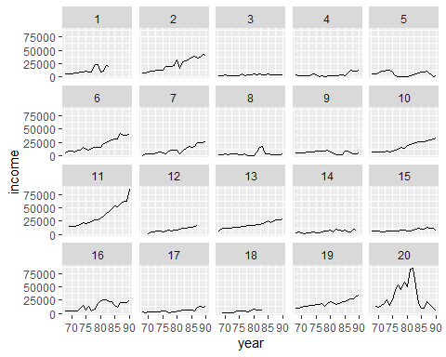

* 어떤 사람들은 income이 꾸준히 오르는 반면, 어떤 사람은 변화가 거의 없기도 하고 20번의 경우 굉장히 dramatic한 변화가 있었다.
* 중간에 그래프가 끊긴 사람은 조사가 중간에 끊겼음을 의미.

년도의 흐름에 따른 income 변화를 성별로 구별하여 살펴보자.

ggplot(psid20, aes(x=year, y=income+100, group = person)) +   
 geom_line() +  
 facet_wrap(~ sex) +   
 scale_y_log10()

여기서 income에 100을 더해준 이유는 짧은 기간동안 매우 낮은 income을 받은 사람들의 effect를 없애 주기 위함이다.

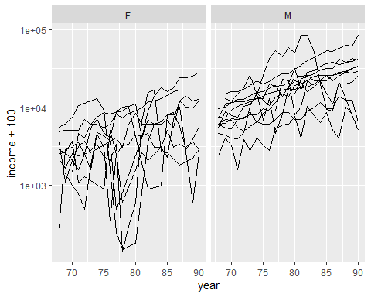

* 일반적으로 여성보다 남성의 income이 높으며 더 stable한 모습을 보인다.
* 다만 여성의 income 증가가 더 가파른 형태를 보인다.

각 line을 각 개인에게 fitting할 수 있다.

예시로 첫 번째 사람의 line을 fitting해보자.

그 전에 앞서 year에서 78(median of year)를 빼 주어야 한다. 왜냐하면 모든 사람들이 조사를 끝까지 마치지는 않았는데 만약 year를 그대로 둘 경우 intercept가 1978년이 아니라 1990년의 predicted income을 나타낼 것이기 때문이다. 하지만 1990년의 income이 없는 사람들이 있으니 1978년을 기준으로 하기로 한다.

lmod <- lm(log(income) ~ I(year-78), subset=(person==1), psid)   
coef(lmod)

## (Intercept) I(year - 78)   
## 9.3999568 0.0842667

library(lme4)

## Loading required package: Matrix

이번에는 모든 개인에게 대해 line을 fitting하고 결과를 그려보자.

lmList command는 data 내에서 각 group에 대해 linear model을 fit한 결과를 구해준다. 여기서 group은 person으로 지정해준다.

각 linear model에서 slope와 intercept들을 구해서 살펴보자.

ml <- lmList(log(income) ~ I(year-78) | person, psid)  
intercepts <- sapply(ml, coef)[1,]  
slopes <- sapply(ml, coef)[2,]  
  
plot(intercepts, slopes, xlab='Intercept', ylab='Slope')

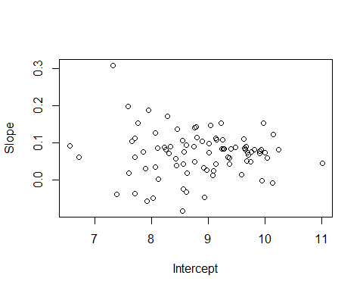

* Slope와 intercept 간에는 상관관계가 거의 없는 것으로 보인다.
* 이는 income과 income growth를 각각 따로 test할 수 있음을 알려준다.

성별에 따른 income growth차이를 살펴보자.

psex <- psid$sex[match(1:85, psid$person)]  
boxplot(split(slopes, psex))

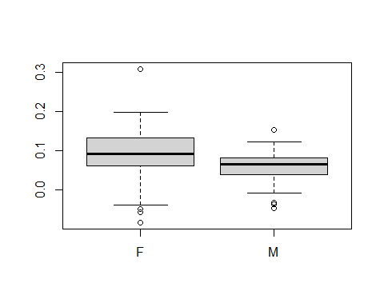

🡪 여성이 남성보다 income growth가 더 커 보인다.

실제로 그러한 지를 t-test를 통해 살펴보자.

t.test(slopes[psex=='M'], slopes[psex=='F'])

##   
## Welch Two Sample t-test  
##   
## data: slopes[psex == "M"] and slopes[psex == "F"]  
## t = -2.3786, df = 56.736, p-value = 0.02077  
## alternative hypothesis: true difference in means is not equal to 0  
## 95 percent confidence interval:  
## -0.05916871 -0.00507729  
## sample estimates:  
## mean of x mean of y   
## 0.05691046 0.08903346

🡪 p-value가 0.05보다 낮기 때문에 여성의 income growth는 남성의 것보다 유의미하게 크다는 것을 알 수 있다.

Income 자체는 어떨까?

t.test(intercepts[psex=='M'], intercepts[psex=='F'])

##   
## Welch Two Sample t-test  
##   
## data: intercepts[psex == "M"] and intercepts[psex == "F"]  
## t = 8.2199, df = 79.719, p-value = 3.065e-12  
## alternative hypothesis: true difference in means is not equal to 0  
## 95 percent confidence interval:  
## 0.8738792 1.4322218  
## sample estimates:  
## mean of x mean of y   
## 9.382325 8.229275

🡪 p-value가 매우 낮으므로 남성이 여성보다 income 자체는 유의미하게 크다는 것을 알 수 있다.

이러한 분석들을 우리는 response feature analysis라고 부른다.

이러한 분석은 사용하기는 쉽지만 data의 중요한 특징을 고르기를 요한다.

그런데 문제는 이 것이 쉽지 않을 뿐만 아니라 선택된 특징 말고 다른 추가적인 정보들은 무시당할 가능성이 있다는 점이다. 즉 정보 손실이 있는 것.

일단 우리는 현재 가지고 있는 데이터, 즉 age, sex, edu 등을 활용하여 year에 따른 income을 어느 정도 예측할 수는 있다. 그러나 이는 부분적인 것일 뿐 완벽한 예측은 아니라는 것을 예상할 수 있다. 왜냐하면 income에 관련한 모든 데이터를 가지고 있는 것은 아니기 때문이다. 즉, subject’s income에 영향을 미치는 factor들은 분명히 존재하는데, 이러한 factor들은 income의 일반적인 크기에 영향을 끼칠 수도 있고 또는 growth 속도에 영향을 미칠 수도 있다. 다시 말하면 income의 intercept에 영향을 미칠 수도, slope에 미칠 수도 있다. 즉, variation이 두 부분으로 나뉘며 variation을 모델링할 때, random intercept와 slope로 반영해줄 수 있다.

우리는 또한 어느 정도 year-to-year variation이 subject 내에서 존재할 것이라고 예상할 수 있다. 따라서 결론적으로 다음과 같은 식의 모델을 세워보자. (이 때 random effect의 random들은 homogeneous이며 uncorrelated되어 있다고 가정한다)

$${\log\left(income\right)}_{ij}=μ+ β_{y}year_{i}+β_{s}sex_{j}+ β_{ys}sex_{j}*year_{i}+ β_{e}educ_{j}+ β_{a}age_{j}+ γ_{j}^{0}+ γ_{j}^{1}year_{i}+ε_{ij}$$

Where i indexes the year and j indexes the individual

In addition

$$\left({γ_{k}^{0} \atop γ_{k}^{1}}\right) \sim N(0, σ^{2}D)$$

library(lme4)  
psid$cyear <- psid$year - 78  
mmod <- lmer(log(income) ~ cyear*sex + age + educ + (cyear|person), psid)  
  
library(faraway)

##   
## Attaching package: 'faraway'

## The following object is masked _by_ '.GlobalEnv':  
##   
## psid

sumary(mmod, digits=3)

## Fixed Effects:  
## coef.est coef.se  
## (Intercept) 6.674 0.543   
## cyear 0.085 0.009   
## sexM 1.150 0.121   
## age 0.011 0.014   
## educ 0.104 0.021   
## cyear:sexM -0.026 0.012   
##   
## Random Effects:  
## Groups Name Std.Dev. Corr   
## person (Intercept) 0.531   
## cyear 0.049 0.187   
## Residual 0.684   
## ---  
## number of obs: 1661, groups: person, 85  
## AIC = 3839.8, DIC = 3751.2  
## deviance = 3785.5

🡪 우선 fixed effect부터 살펴보자.

한 단위의 추가적인 educational year에 대해 income은 약 10% 정도 상승한다.

또한 age는 통계적으로 별로 유의하지 않은 것으로 보인다.

여성(reference group)의 경우 매년 8.5%의 임금 상승이 나타나며, 남성의 경우는 8.5-2.6 = 5.9%이다.

또한 이 데이터에서 남성의 income은 여성에 비해 exp(1.15) (=3.16) 배 높다.

우리는 남성과 여성의 평균적인 값은 알지만, 개개인은 변동이 있을 것이다.

Intercept와 slope의 standard deviation 값($σ\sqrt{D_{11}}, σ\sqrt{D_{22}})$ 은 0.531, 0.049이다. 또한 둘의 correlation 값($cor(γ^{0}, γ^{1})$)은 0.189이다. 최종적으로 설명되지 않은 variation의 값($ε_{ijk}$)은 0.684이다.

해석해보면, 임금 상승에서의 variation은 크지 않지만, 임금 자체의 variation은 상대적으로 큰 편이다. 더 나아가, 큰 residual variation 값을 보았을 때 year-to-year variation in income이 크다는 것을 알 수 있다.

Kenward-Roger adjusted F-test를 이용하여 fixed effect term의 significance를 test하자. 우선 그 중 interaction term을 test하자.

library(pbkrtest)

## Warning: package 'pbkrtest' was built under R version 4.0.3

mmod <- lmer(log(income) ~ cyear*sex + age + educ +(cyear|person), psid, REML=FALSE)  
mmodr <- lmer(log(income) ~ cyear + sex + age + educ + (cyear|person), psid, REML = FALSE)  
KRmodcomp(mmod, mmodr)

## F-test with Kenward-Roger approximation; time: 4.03 sec  
## large : log(income) ~ cyear + sex + age + educ + (cyear | person) + cyear:sex  
## small : log(income) ~ cyear + sex + age + educ + (cyear | person)  
## stat ndf ddf F.scaling p.value   
## Ftest 4.6142 1.0000 81.3279 1 0.03468 *  
## ---  
## Signif. codes: 0 '***' 0.001 '**' 0.01 '*' 0.05 '.' 0.1 ' ' 1

🡪 test 결과, interaction term이 통계적으로 유의미하다고 나온다. 따라서 여성이 남성에 비해 income이 빠르게 상승한다고 해석할 수 있다.

우리는 random effect term에 대해 parametric bootstrap 방법을 이용하여 test할 수 있다. 이 방식을 이용하면 모든 파라미터에 대해 confidence interval을 비교적 안정적으로 구해줄 수 있다.

confint(mmod, method = 'boot')

## Computing bootstrap confidence intervals ...

##   
## 1 warning(s): Model failed to converge with max|grad| = 0.00314273 (tol = 0.002, component 1)

## 2.5 % 97.5 %  
## .sig01 0.41928373 0.5838344888  
## .sig02 -0.07988384 0.4516737179  
## .sig03 0.03719285 0.0562105540  
## .sigma 0.66223769 0.7066608900  
## (Intercept) 5.69646308 7.7902829774  
## cyear 0.06682020 0.1037156239  
## sexM 0.94780207 1.3962677896  
## age -0.01351970 0.0347559833  
## educ 0.06052459 0.1488210376  
## cyear:sexM -0.05239976 -0.0005482126

🡪 .sig01이 intercept의 standard deviation, .sig03이 slope의 sd인데 두 term 모두 confidence interval이 명확히 0 이상에 있음을 알 수 있다.

따라서 두 term을 남겨두는 것이 좋은데, .sig02에 해당하는 correlation 값은 구간이 0을 포함하고 있음을 알 수 있다. 하지만 이 term은 해석하기도 어려울뿐더러, 이를 없앰으로써 얻는 이익이 거의 없다. 따라서 그냥 두자.

일반적인 linear model보다 longitudinal data의 경우 더 넓은 범위의 사용 가능한 diagnostic plot들이 있다. 일반적인 residual에 더해 random effects를 조사해보아야 한다.

여기서는 우선 residual을 성별로 쪼개서 보자.

diagd <- fortify.merMod(mmod)  
ggplot(diagd, aes(sample=.resid)) + stat_qq() + facet_grid(~sex)

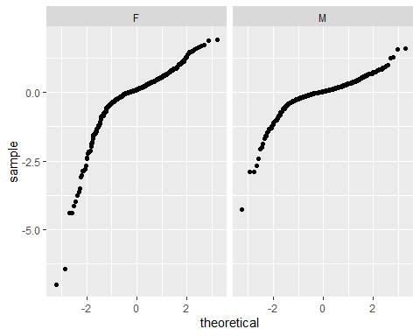

* 두 plot 모두 residual이 normally distributed하지 않다는 것을 알 수 있다.
* Lower income에 대해 long tail을 가진다.
* 이는 response에 대해 log transformation을 해주어야 한다는 것을 알 수 있다.
* 또한 여성의 경우 남성에 비해 variance가 더 크다는 것을 알 수 있다. 이는 model에 수정이 필요함을 보여준다.

마지막으로 education level을 세 개로 구분해서 residuals vs fitted value plot을 그려보자.

diagd$edulevel <- cut(psid$educ, c(0, 8.5, 12.5, 20), labels=c('lessHS', 'HS', 'moreHS'))  
ggplot(diagd, aes(x=.fitted, y=.resid)) +  
 geom_point(alpha=0.3) +  
 geom_hline(yintercept = 0) +  
 facet_grid(~ edulevel) +  
 xlab('Fitted') +  
 ylab('Residuals')

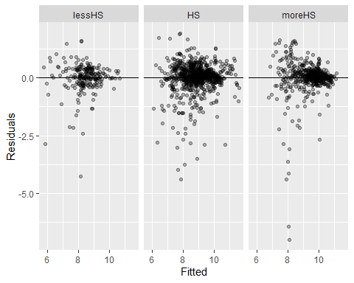

* 마찬가지로 constant variance assumption이 깨진다는 것을 알 수 있다.
* 따라서 또 다시 response transformation에 대해 고려해볼 수 있고 random effects의 plot이 유용할 수 있다.